**Sistem Pakar Mendiagnosa Hama Penyakit Pada Theobroma Cacao (Tanaman Coklat) Pada Balai Besar Perbenihan Dan Proteksi  
Tanaman Perkebunan (BBPPTP Medan) Menggunakan  
Metode Certanty Factor**

**Indah Elisabeth*, Dr. Dicky Nofriansyah, S.Kom., M.Kom**,Widiarti Ristamaya, ST., M.Kom \***

#1Program Studi Sistem Informasi, STMIK Triguna Dharma

#2,3Program Studi Sistem Informasi, STMIK Triguna Dharma

|  |  |  |
| --- | --- | --- |
| **Article Info** |  | **ABSTRACT** |
| ***Article history:*** |  | *Diagnosa penyakit pada tanaman kakao memang harus dilakukan secepat dan seakurat mungkin, dikarenakan salah satu factor yang mengakibatkan pada tanaman kakao mudah terserang penyakit adalah kualitas pakan dan hama pada keadaan kelembapan pada area tanaman. Namun demikian, keterbatasan seorang expert terkadang menjadi kendala bagi para petani tanaman kakao yang akan melakukan konsultasi guna dan menyelesaikan suatu permasalahan untuk mendapatkan solusi terbaik, hal ini dapat diatasi dengan pertumbuhan teknologi untuk mendiagnosa penyakit/hama pada tanaman kakao.*  *Permasalahan yang terjadi membutuhkan aplikasi yang sederhana, mudah digunakan, reliable, dan tidak menyita waktu dalam melakukan pengkajian terhadap kejadian tanaman coklat yaitu aplikasi sistem pakar yang dapat diakses secara online sehingga semua orang dapat melakukan diagnosa secara dini terhadap penyakit pada tanaman cacao.*  *Hasil diagnosa dini yang diperloleh dapat membantu pencegahan komplikasi lebih lanjut. Hasil dari penelitian adalah sebuah aplikasi sistem pakar yang mengadopsi metode certainty factor dan mampu menjawab permasalahan terkait mendiagnosa penyakit pada tanaman cacao.* |
| ***Keyword:***  *Sistem Pakar Certainty Factor Tanaman Cacao* |
| *Copyright © 2020 STMIK Triguna Dharma.  All rights reserved.* |
| First Author  Nama: Indah Elisabeth  Kantor : STMIK Triguna Dharma  Program Studi : Sistem Informasi  E-Mail :  [indahelisabeth741@gmail.com](mailto:%20indahelisabeth741@gmail.com) | | |

1. **PENDAHULUAN**

Tanamankakao (*Theobroma cacao)* adalah salah satu *family Sterculiceae*.Dari genus *Theobroma*, berasal dari *Amozon.* Tanaman kakao merupakan tanaman yang identik dengan penyakit hama tanaman. Bahkan tidak jarang penanaman tanaman kakao mengalami kerugian karena tanamannya terkenak hama antara lain: akar membusuk, kanker batang, buah kakao membusuk, daun berguguran, ulat putih, ulat kantong[1].

Pendiagnosa terhadap penyakit pada tanaman kakao memang harus dilakukan secepat dan seakurat mungkin, dikarenakan salah satu factor yang mengakibatkan pada tanaman kakao mudah terserang penyakit adalah kualitas pakan dan hama pada keadaan kelembapan pada area tanaman. Namun demikian, keterbatasan seorang *expert* terkadang menjadi kendala bagi para tanaman kakao yang akan melakukan konsultasi guna dan menyelesaikan suatu permasalahan untuk mendapatkan solusi terbaik, hal ini dapat diatasi dengan pertumbuhan teknologi untuk mendiagnosa penyakit/hama pada tanaman kakao[2].

Sistem Pakar akan memberikan solusi yang dapat memuaskan layaknya seorang Pakar. Sistem Pakar dibuat pada wilayah pengetahuan untuk suatu kepakaran tertentu yang mendekati kemampuan manusia pada salah satu bidang yang spesifik.Kebanyakan dikalangan masyarakat terdapat ketidaktahuan antara gejala penyakit pada tanaman kakao.Komputer digunakan untuk mendiagnosa penyakit. Pengetahuan yang disimpan didalam sistem pakar umumnya diambil dari seorang manusia yang pakar dalam masalah tersebut dan sistem pakar itu berusaha meniru metode dan kinerjanya (*Performance*)[3].

Ada beberapa metode yang dapat digunakan oleh sistem pakar namun dalam hal ini digunakan metode *Certainty Factor*untuk mendiagnosa penyakit pada tanaman kakao[4]. *Certainty Factor* merupakan suatu metode yang digunakan untuk memecahkan permasalahan dari jawaban yang tidak pasti, dan menghasilkan jawaban yang tidek pasti pula. Ketidak pastian ini dipengaruhi oleh dua *factor* yaitu aturan yang pasti dan jawaban pengguna yang tidak pasti[5]. Dari pembahasan penelitian ini diharapkan dapat membuat para pakar tanaman kakao pada masyarakat untuk dapat mendiagnosa pada penyakit tanaman kakao[6].

Berdasarkan permasalahan yang telah dikemukakan diatas, maka penulis tertarik untuk melakukan penelitian dengan judul :**“Sistem Pakar Mendiagnosa Hama Penyakit Pada *Theobroma Cacao* (TanamanCoklat) PadaBalai Besar Perbenihan Dan Proteksi Tanaman Perkebunan (BBPPTP Medan) Menggunakan Metode*Certanty Factor*”**

1. **Kajian Pustaka**
   1. **Sistem Pakar**

Sistem Pakar pengertian dimana sebuah himpunan yang berasal dari komponen-komponen yang mempunyai system yang berusaha mengadopsi pengetahuan manusia kekomputer yang dirancang untuk memodelkan pengetahuan, kemampuan menyelesaikan masalah seperti layaknya seorang pakar. Keuntungan dan manfaat yangdidapat dalam penerapan system pakar ini merupakan suatu proses penentuan diagnosa dan rekomendasi terapi serta analisisnya dapat mudah. Hal ini juga sangat membantu pakar untuk melakukan diagnosa kepada petani secara konsisten, agar dapat mengurangin terjadi penyakit cacao dan memberikan penanganan yang baik kepada cacao[7].

* 1. **Kakao**

Kakao merupakan tanaman yang banyak memberikan menfaat seperti buah,daun dan akar. Kakao yang segar akan menghasilkan buah dan daun yang berkualitas bagus. Salah satu factor yang mengakibatkan Tanaman Kakao mudah terserang pada penyakit adalah kualitas pakan dan virus pada keadaan lingkungan. Perawatannya membutuhkan biaya lebih sehingga diperlukan suatu cara untuk mengetahui penyakit dan solusinya agar dapat melakukan tindakan-tindakan yang diperlukan. Terbatasnya jumlah pakar didaerah pedesaan serta kurangnya penyebaran pengetahuan, menyebabkan diperlukan system pakar untuk diagnose penyakit kakao.

* 1. **Ceritainty Factor**

Dalam pembuatan system pakar diagnose penyakit pada Kakao, metode pengambilan kesimpulan kesimpulan yang digunakan adalah *Certainty Factor*.Ada dua dalam mendapatkan tingkat kenyakinan (CF) dari sebuah *rule*, yaitu: [13].

1. **Metode Penelitian**

Metode penelitian adalah langkah-langkah yang dilakukan untuk mengumpulkan informasi atau data yang dapat diperoleh dari seorang pakar sebagai gambaran rancangan penelitian yang akan dibuat. Dalam metode ini biasanya ada perancangan percobaan berdasarkan data yang telah didapatkan. Didalam melakukan pernelitian terdapat beberapa cara yaitu sebagai berikut :

1. *Data Collecting*
2. Studi Literatur
3. **Algoritma Sistem**

Algoritma sistem merupakan suatu tahapan yang penting digunakan atau dibuat untuk mengetahui langkah-langkah yang akan dibuat pada sistem pakar yang akan dirancang dalam penyelesaian permasalahan yang terjadi tentang mendiagnosa hama penyakit pada *Theobrama Cacao* (Tanaman Coklat) berdasarkan gejala yang terjadi, maka diperlukan suatu sistem yang mampu mengadopsi proses dan cara berfikir seorang pakar yang nantinya dapat diaplikasikan dalam sebuah sistem komputer dengan menggunakan metode *Certainty Factor.*

1. *Flowchart* Algoritma *Certainty Factor*
2. Pembuatan Representasi Pengetahuan.
3. Menentukan *Rule Base Knowledge*
4. Penerapan metode *Certainty Factor*

### Flowchart Algoritma Certainty Factor

Flowchart algoritma yang dirancang untuk mendiagnosa hama dan penyakit pada tanaman coklat dengan gejala yang ada menggunakan metode *Certainty Factor* yaitu sebagai berikut:



1. *Flowchart* Algoritma *Certainty Factor*

### Pembuatan Representasi Pengetahuan

Tabel keputusan mendeskripsikan matrik kondisi yang dipertimbangkan dalam pendeskripsian kaidah. Sebelumya ada keterangan dari beberapa jenis penyakit pada tanaman coklat adalah sebagai berikut :

1. Jenis Hama penyakit pada *Theobrama Cacao* (Tanaman Coklat)

|  |  |  |  |
| --- | --- | --- | --- |
| **Kode Penyakit** | **Hama dan Penyakit** | **Jumlah Kasus** | **P(H)** |
| H1 | Akar Membusuk | 31 | 31/178 = 0,174 |
| H2 | Kanker Batang | 32 | 32/178 = 0,180 |
| H3 | Buah Kakao Membusuk | 35 | 35/178 = 0,197 |
| H4 | Daun Berguguran | 27 | 27/178 = 0,152 |
| H5 | Kutu Putih | 24 | 24/178 = 0,135 |
| H6 | Ulat Kantong | 29 | 29/178 = 0,163 |
| Total | | **178** |  |

Keterangan :

Nilai P(H) untuk setiap penyakit diperoleh dari jumlah kasus pada setiap penyakit dibagi dengan total kasus yang pernah ditangani terkait hama penyakit pada *Theobrama Cacao* (Tanaman Coklat).

1. Gejala Hama penyakit pada Tanaman Coklat

|  |  |  |  |  |  |  |  |
| --- | --- | --- | --- | --- | --- | --- | --- |
| **Kode Gejala** | **Gejala** | **Jumlah Kasus** | | | | | |
| **H1** | **H2** | **H3** | **H4** | **H5** | **H6** |
| E01 | Daun menguning | 29 |  |  |  |  |  |
| E02 | Layu dan berguguran | 26 |  |  |  |  |  |
| E03 | Pohon mati mendadak | 30 |  |  |  |  |  |
| E04 | Memiliki bercak-bercak hitam tampak seperti basah dan membusuk |  | 28 |  |  |  |  |
| E05 | Kulit batang membusuk berwarna coklat |  | 31 |  |  |  |  |
| E06 | Kulit batang menggelembung mengeluarkan cairan kemerahaan |  | 29 |  |  |  |  |

Gejala Hama penyakit pada Tanaman Coklat (Lanjutan)

|  |  |  |  |  |  |  |  |  |  |
| --- | --- | --- | --- | --- | --- | --- | --- | --- | --- |
| **Kode Gejala** | **Gejala** | **Jumlah Kasus** | | | | | | | |
| **H1** | **H1** | **H1** | | **H1** | **H1** | | **H1** |
| E07 | Buah tampak membusuk kehitaman |  |  | 34 | |  |  | |  |
| E08 | Bercak-bercak hitam pada bagian kulit luar buah |  |  | | 30 |  |  |  | |
| E09 | Buah tampak miselium dan spora jamur |  |  | | 32 |  |  |  | |
| E10 | Batang pohon mengelupas |  |  | |  | 27 |  |  | |
| E11 | Pohon gosong seperti terbakar |  |  | |  | 24 |  |  | |
| E12 | Daun mongering |  |  | |  | 22 |  |  | |
| E13 | Buah menjadi kerut dan keras |  |  | |  |  | 22 |  | |
| E14 | Menghisap cairan pada buah |  |  | |  |  | 20 |  | |
| E15 | Buah menjadi rontok |  |  | |  |  | 21 |  | |
| E16 | Tanaman menjadi gundul |  |  | |  |  |  | 29 | |
| E17 | Batang menjadi rusak |  |  | |  |  |  | 26 | |
| E18 | Daun mengering dan menjadi rusak |  |  | |  |  |  | 28 | |

Keterangan

H1 : Akar Membusuk

H2 : Kanker Batang

H3 : Buah Kakao Membusuk

H4 : Daun Berguguran

H5 : Kutu Putih

H6 : Ulat Kantong

Jumlah Kasus : Jumlah kasus gejala yang pernah ditangani untuk setiap hama dan penyakit

### Menentukan Rule Base Knowledge

Dibawah ini merupakan *rule* untuk hama penyakit tanaman coklat yaitu :

1. Rating Kecocokan Gejala Hama dan Penyakit Tanaman Coklat

|  |  |  |  |
| --- | --- | --- | --- |
| **Rule** | **IF** | **Then** | **Keterangan** |
| R1 | E01, E02, E03 | H1 | Akar Membusuk |
| R2 | E04, E05, E06 | H2 | Kanker Batang |
| R3 | E07, E08, E09 | H3 | Buah Kakao Membusuk |
| R4 | E10, E11, E12 | H4 | Daun Berguguran |
| R5 | E13, E14, E15 | H5 | Ulat Putih |
| R6 | E16, E17, E18 | H6 | Ulat Kantong |

Untuk mengetahui tingkat kepastian hasil indentifikasi hama dan penyakit pada tanaman coklatmaka diperlukan untuk memberikan *range* bobot nilai kepastian sebagai berikut :

1. Tabel Kepastian

|  |  |  |
| --- | --- | --- |
| **No** | **Range Bobot** | **Bilangan** |
| 1 | 0 s/d 0.25 | Tidak Pasti |
| 2 | >0.25 s/d 0.50 | Kurang Pasti |
| 3 | >0.50 s/d 0.75 | Pasti |
| 4 | >0.75 | Sangat pasti |

### Penerapan Metode Certainty Factor

Penerapan metode *Certainty Factor* digunakan untuk mengukur tingkat kepastian dalam mendiagnosa hama dan penyakit pada tanaman coklat berdasarkan gejala yang terjadi yang disesuaikan dengan kepakaran dari seorang pakar. Perhitungan *Certainty Factor* yang digunakan untuk mengukur tingkat kepastian dalam menganalisa gejala-gejala yang terjadi terkait hama dan penyakit pada tanaman coklat tersebut dengan rumus berikut ini:



Untuk dapat melakukan perhitungan berdasarkan rumus diatas, maka jumlah kasus setiap gejala terhadap hama dan penyakit diubah menjadi nilai probabilitas.

1. **Nilai Probabilitas**

|  |  |  |  |  |  |  |  |
| --- | --- | --- | --- | --- | --- | --- | --- |
| **No** | **Kode Gejala** | **H1** | **H2** | **H3** | **H4** | **H5** | **H6** |
| 1 | E01 | 0,935 | 0 | 0 | 0 | 0 | 0 |
| 2 | E02 | 0,839 | 0 | 0 | 0 | 0 | 0 |
| 3 | E03 | 0,968 | 0 | 0 | 0 | 0 | 0 |
| 4 | E04 | 0 | 0,875 | 0 | 0 | 0 | 0 |
| 5 | E05 | 0 | 0,969 | 0 | 0 | 0 | 0 |
| 6 | E06 | 0 | 0,906 | 0 | 0 | 0 | 0 |
| 7 | E07 | 0 | 0 | 0,971 | 0 | 0 | 0 |
| 8 | E08 | 0 | 0 | 0,857 | 0 | 0 | 0 |
| 9 | E09 | 0 | 0 | 0,914 | 0 | 0 | 0 |
| 10 | E10 | 0 | 0 | 0 | 1 | 0 | 0 |
| 11 | E11 | 0 | 0 | 0 | 0,889 | 0 | 0 |
| 12 | E12 | 0 | 0 | 0 | 0,815 | 0 | 0 |
| 13 | E13 | 0 | 0 | 0 | 0 | 0,917 | 0 |
| 14 | E14 | 0 | 0 | 0 | 0 | 0,833 | 0 |
| 15 | E15 | 0 | 0 | 0 | 0 | 0,875 | 0 |
| 16 | E16 | 0 | 0 | 0 | 0 | 0 | 1 |
| 17 | E17 | 0 | 0 | 0 | 0 | 0 | 0,897 |
| 18 | E18 | 0 | 0 | 0 | 0 | 0 | 0,966 |

Adapun contoh kasus gejala yang pernah terjadi pada tanama coklat adalah sebagai berikut :

1. Kasus Hama Dan Penyakit Pada Tanaman Coklat

|  |  |  |
| --- | --- | --- |
| **Kode Gejala** | **Gejala** | **Jawaban** |
| E01 | Daun menguning | Ya |
| E02 | Layu dan berguguran | Ya |
| E03 | Pohon mati mendadak | Tidak |
| E04 | Memiliki bercak-bercak hitam tampak seperti basah dan membusuk | Tidak |
| E05 | Kulit batang membusuk berwarna coklat | Ya |
| E06 | Kulit batang menggelembung mengeluarkan cairan kemerahaan | Ya |
| E07 | Buah tampak membusuk kehitaman | Ya |
| E08 | Bercak-bercak hitam pada bagian kulit luar buah | Ya |
| E09 | Buah tampak miselium dan spora jamur | Tidak |
| E10 | Batang pohon mengelupas | Ya |
| E11 | Pohon gosong seperti terbakar | Ya |
| E12 | Daun mongering | Tidak |
| E13 | Buah menjadi kerut dan keras | Tidak |
| E14 | Menghisap cairan pada buah | Ya |
| E15 | Buah menjadi rontok | Ya |
| E16 | Tanaman menjadi gundul | Tidak |
| E17 | Batang menjadi rusak | Ya |
| E18 | Daun mengering dan menjadi rusak | Ya |

Berdasarkan data tersebut maka dapat diketahui jenis penyakit yang terjadi pada tanaman coklat dengan melakukan perhitungan untuk mendapat nilai CF berdasarkan gejala-gejala yang dialami. Dibawah ini merupakan perhitungan nilai CF dari kasus diatas.

1. Akar Membusuk (H1)

Melakukan perhitungan untuk akar membusuk berdasarkan gejala yang dipilih dan disesuaikan dengan rule.

1. Daun menguning (E01)









CF(H1|E01) = 0,922 – 0 = 0,922

1. Layu dan berguguran (E02)









CF(H1|E02) = 0,805 – 0 = 0,805

Kemudian nilai CF untuk semua gejala yang termasuk pada H1 dikombinasikan yaitu sebagai berikut:ss

CF(H1|E01,E02) = 0,922 + 0,805 (1-0,922) = 0,985

CF(H1) = 0,985 * 100% = 98,5%

1. Kanker Batang (H2)

Melakukan perhitungan untuk kanker batang berdasarkan gejala yang dipilih dan disesuaikan dengan rule.

1. Kulit batang membusuk berwarna coklat (E05)









CF(H2|E05) = 0,962 – 0 = 0,962

1. Kulit batang menggelembung mengeluarkan cairan kemerahaan (E06)









CF(H2|E06) = 0,886 – 0 = 0,886

Kemudian nilai CF untuk semua gejala yang termasuk pada H2 dikombinasikan yaitu sebagai berikut:

CF(H2|E05,E06) = 0,962 + 0,886 (1-0,962) = 0,996

CF(H2) = 0,996 * 100% = 99,6%

1. Buah Kakao Membusuk (H3)

Melakukan perhitungan untuk buah kakao membusukberdasarkan gejala yang dipilih dan disesuaikan dengan rule

1. Buah tampak membusuk kehitaman (E07)









CF(H3|E07) = 0,964 – 0 = 0,964

1. Bercak-bercak hitam pada bagian kulit luar buah (E08)









CF(H3|E08) = 0,822 – 0 = 0,822

Kemudian nilai CF untuk semua gejala yang termasuk pada H3 dikombinasikan yaitu sebagai berikut:

CF(H3|E07,E08) = 0,964 + 0,822 (1-0,964) = 0,994

CF(H3) = 0,994 * 100% = 99,4%

1. Daun Berguguran (H4)

Melakukan perhitungan untuk daub berguguran berdasarkan gejala yang dipilih dan disesuaikan dengan rule

1. Batang pohon mengelupas (E10)









CF(H4|E10) = 1 – 0 = 0,731

1. Pohon sgosong seperti terbakar (E11)









CF(H4|E11) = 0,869 – 0 = 0,869

Kemudian nilai CF untuk semua gejala yang termasuk pada H4 dikombinasikan yaitu sebagai berikut:

CF(H4|E10,E11) = 1 + 0,869 (1-1) = 1

CF(H4) = 1 * 100% = 100%

1. Kutu Putih (H5)

Melakukan perhitungan untuk kutu putih berdasarkan gejala yang dipilih dan disesuaikan dengan rule

1. Menghisap cairan pada buah (E14)









CF(H5|E14) = 0,807 – 0 = 0,807

1. Buah menjadi rontok (E15)









CF(H5|E15) = 0,856 – 0 = 0,856

Kemudian nilai CF untuk semua gejala yang termasuk pada H5 dikombinasikan yaitu sebagai berikut:

CF(H5|E14,E15) = 0,807 + 0,856 (1-0,807) = 0,972

CF(H4) = 0,972 * 100% = 97,2%

1. Ulat Kantong (H6)

Melakukan perhitungan untuk ulat kantong berdasarkan gejala yang dipilih dan disesuaikan dengan rule

1. Batang menjadi rusak (E17)









CF(H6|E17) = 0,876 – 0 = 0,876

1. Daun mengering dan menjadi rusak (E18)









CF(H6|E18) = 0,959 – 0 = 0,959

Kemudian nilai CF untuk semua gejala yang termasuk pada H6 dikombinasikan yaitu sebagai berikut:

CF(H6|E17,E18) = 0,876 + 0,959 (1-0,876) = 0,927

CF(H4) = 0,995 * 100% = 99,5%

Untuk mendapatkan kesimpulan tentang hama dan penyakit yang terjadi pada tanaman coklat yang didiagnosa tersebut berdasarkan gejala yang dialami maka diperlukan rumus sebagai berikut

|  |
| --- |
| MAX (CF(H1), CF(H2)............CF(Hn) |

MAX (CF(H1), CF(H2), CF(H3) , CF(H4) , CF(H5) , CF(H6))

MAX (Max(98,5% ; 99,6% ; 99,4% ; 100% ; 97,2% ; 99,5%))

MAX (100%**)** = CF(H4)

= H4

= Daun Berguguran

Jadi berdasarkan hasil diagnosa yang telah dilakukan maka dapat disimpulkan bahwa tanaman coklat tersebut mengalami penyakit daun berguguran dengan nilai kepastian 100% (Sangat Pasti).

1. **Tampilan**
2. Halaman *Home*

Halaman ini bertujuan merupakan tampilan awal ketika membuka *web*   
sistem pakar untuk mendiagnosa penyakit pada tanaman kakao*.* Halaman ini terdiri dari 3 menu yaitu menu home, diagnosa dan login admin dimana setiap menu memiliki fungsi untuk memanggil halaman yang lain.

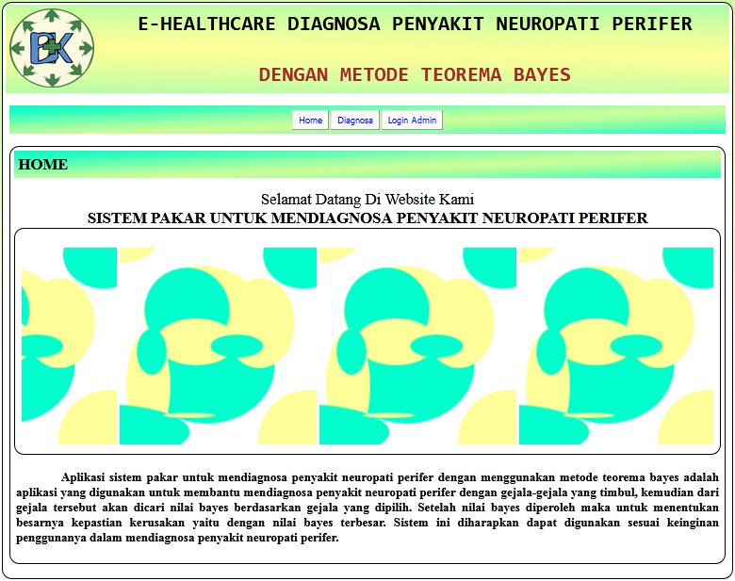

1. Halaman *Home*
2. Rancangan Halaman Diagnosa (Pengunjung)

Halaman ini digunakan sebagai media untuk mendiagnosa penyakit pada tanaman kakao yang dilakukan oleh pengunjung. Cara menggunakannya adalah dengan mengisi data pengunjung serta memilih gejala yang dialami, kemudian tekan tombol proses untuk mendapatkan hasil diagnosa yang dihitung secara otomatis oleh sistem menggunakan metode *Certainty Factor.* Tombol clear digunakan untuk membatalkan pengisian *field*.

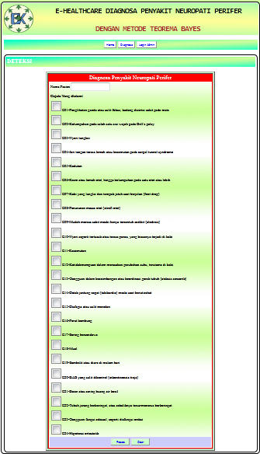

1. Tampilan Halaman Diagnosa (Pengunjung)
2. Rancangan Halaman *Login Admin*

Halaman ini digunakan untuk membatasi hak akses kedalam halaman tertentu dimana hanya dapat diakses oleh admin yang memiliki *username* dan *password* yang benar. Halaman ini terdiri dari 2 tombol yaitu *login* dan *reset*. Tombol login digunakan untuk mengakses sistem dimana *user* harus mengisi *username* dan *password* yang benar. Tombol *reset* digunakan untuk mengosongkan *field*.

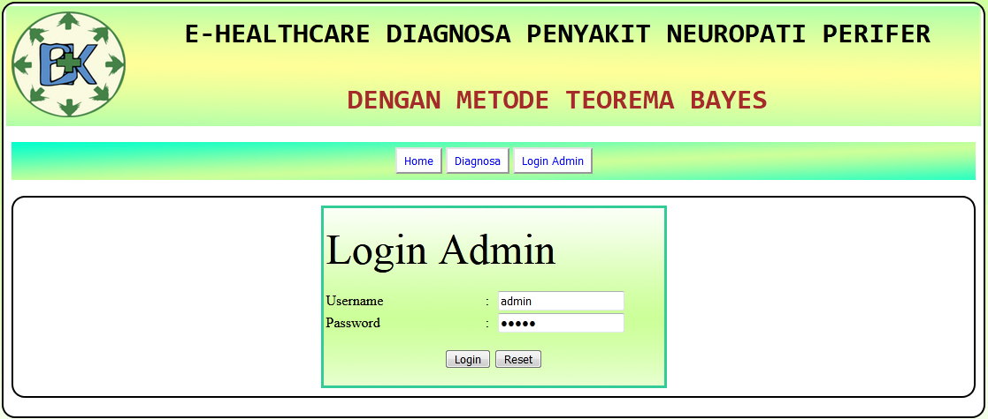

1. Tampilan Halaman *Login Admin*
2. Rancangan Halaman Penyakit

Halaman ini digunakan untuk memasukkan atau mengubah data penyakit. Halaman ini terdiri dari 2 tombol yaitu tombol simpan dan tombol batal. Tombol simpan berfungsi untuk menyimpan data penyakit yang telah diisi dalam field secara lengkap. Tombol batal berfungsi untuk mengosongkan *field*.

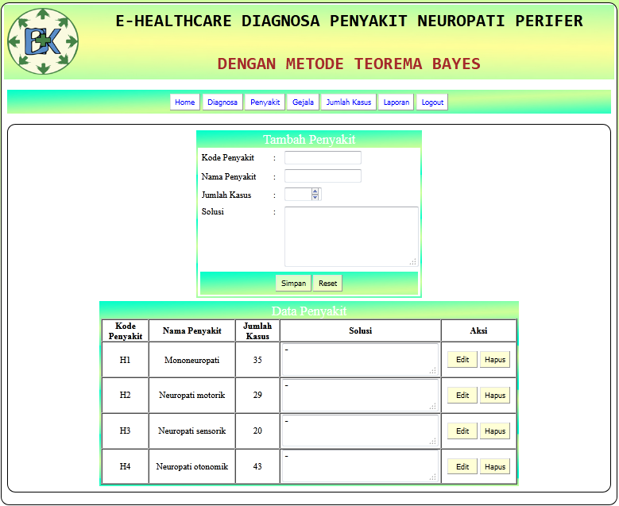

1. Halaman Penyakit
2. Halaman Gejala

Halaman ini digunakan untuk memasukkan atau mengubah data gejala. Halaman ini terdiri dari 2 tombol yaitu tombol simpan dan tombol batal. Tombol simpan berfungsi untuk menyimpan data gejala yang telah diisi dalam field secara lengkap. Tombol batal berfungsi untuk mengosongkan *field*.

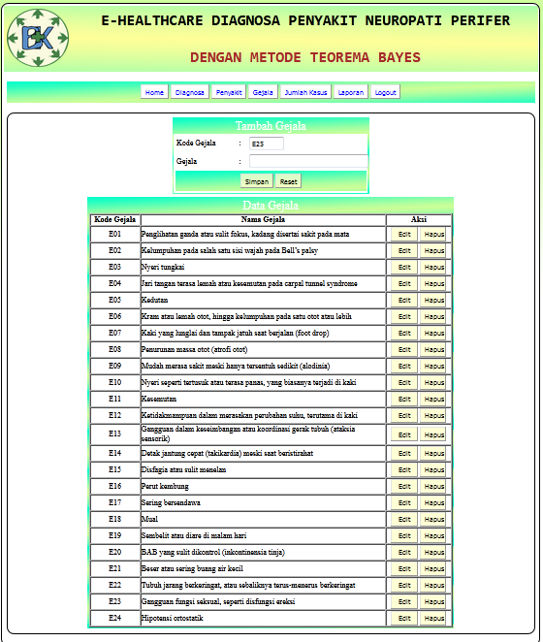

Gambar 6.Halaman Gejala

1. Halaman Jumlah Kasus

Halaman ini digunakan untuk memasukkan atau mengubah data jumlah kasus setiap gejala berdasarkan jenis penyakit. Halaman ini terdiri dari 2 tombol yaitu tombol simpan dan tombol batal. Tombol simpan berfungsi untuk menyimpan data jumlah kasus yang telah diisi dalam field secara lengkap. Tombol batal berfungsi untuk mengosongkan *field*.

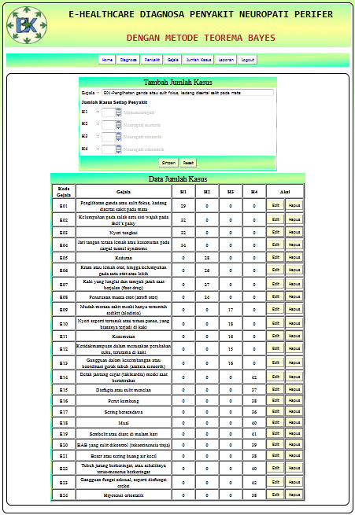

Gambar 6. Halaman Jumlah Kasus

1. Halaman Diagnosa (*Admin*)

Halaman ini digunakan untuk melihat dan menghapus data hasil diagnosa yang telah diinput oleh pengunjung.

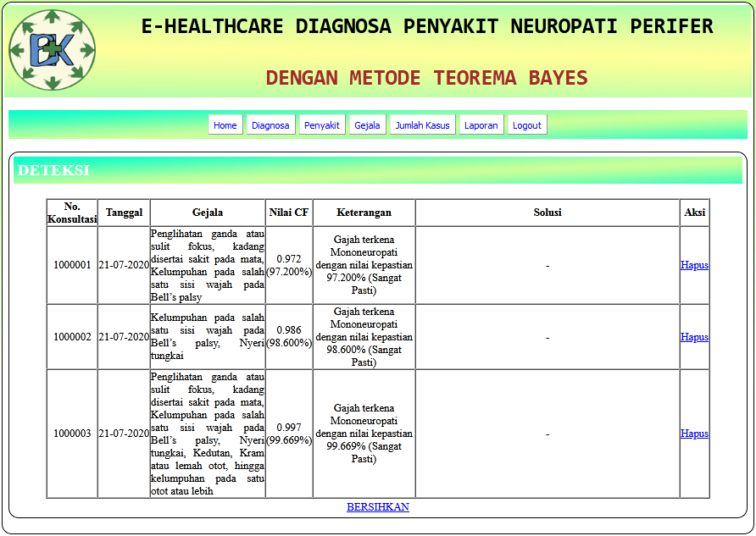

Gambar 7. Halaman Diagnosa (Admin)

1. Hasil Diagnosa

Hasil diagnosa merupakan laporan yang didapatkan oleh pengunjung ketika melakukan diagnosa penyakit pada tanaman kakao.

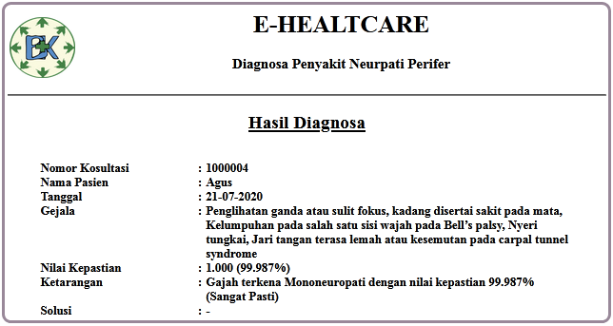

Gambar 8. Hasil Diagnosa

1. Laporan

Laporan merupakan laporan secara keseluruhan terhadap hasil diagnosa yang dilakukan oleh pengunjung dimana laporan ini hanya dapat diakses oleh admin.

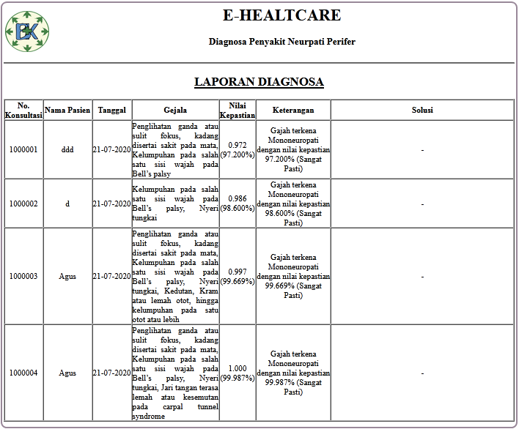

Gambar 9. Laporan

**UCAPAN TERIMA KASIH**

Terimakasih diucapkan kepada pihak-pihak yang telah mendukung dalam proses pembuatan jurnal ini yang tidak dapat disebutkan satu persatu. Kiranya bisa memberi manfaat bagi pembacanya dan dapat meningkatkan kualitas jurnal selanjutnya.

**REFERENSI**

[1] R. Marpaung, “Pertumbuhan Bibit Kakao (Theobroma Cacao.L) Dengan Pemberian Beberapa Dosis Pupuk NPK(16:16:16)Pada Tanah Ultisol Di Polybag.,” vol. 13, no. 4, pp. 95–98, 1992.

[2] F. Rahmi Ras, H. Nelly Astuti, and B. Efori, “Perancangan Sistem Pakar Diagnosa Penyakit Asidosis Tubulus Renalis Menggunakan Metode Certainty Factor Dengan Penelusuran Forward Chaining,” *Media Inform. Budidarma*, vol. 1, no. 1, pp. 13–16, 2017.

[3] S. Hawa, Abdullah, and Usman, “Sistem Pakar Diagnosa Penyakit Pada Tanaman Kakao Menggunakan Metode Forward Chaining (Studi Kasus Dinas Perkebunan Indragiri Hilir),” *Sistemasi*, vol. 4, no. 2, pp. 1–8, 2015.

[4] B. Andika, H. Winata, and R. I. Ginting, “Sistem Pendukung Keputusan Menentukan Duta Sekolah untuk Lomba Kompetensi Siswa Menggunakan Metode Elimination Et Choix Traduisant la Realite ( Electre ),” *Sains dan Komput.*, vol. 18, no. 1, 2019.

[5] A. Salim, “Efektivitas Pupuk Organik Terhadap Produktivitas Tanaman Kakao Di Sulawesi Tenggara,” *J. Pengkaj. dan Pengemb. Teknol. Pertan.*, vol. 19, no. 2, pp. 167–176, 2016.

[6] I. H. Santi and B. Andari, “Sistem Pakar Untuk Mengidentifikasi Jenis Kulit Wajah dengan Metode Certainty Factor,” *INTENSIF J. Ilm. Penelit. dan Penerapan Teknol. Sist. Inf.*, vol. 3, no. 2, p. 159, 2019, doi: 10.29407/intensif.v3i2.12792.

[7] A. Sulistyohati, T. Hidayat, K. Kunci: Ginjal, S. Pakar, and M. Dempster-Shafer, “Aplikasi Sistem Pakar Diagnosa Penyakit Ginjal Dengan Metode Dempster-Shafer,” *Semin. Nas. Apl. Teknol. Inf.*, vol. 2008, no. Snati, pp. 1907–5022, 2008.

[13] Ф. В. Тузиков, Ю. И. Рагино, Н. Л. Тузикова, М. В. Иванова, Р. В. Талимов, and Ю. П. Никитин, “SISTEM PAKAR MENENTUKAN KERUSAKAN GIGI MENGGUNAKAN METODE CERTAINTY FACTOR,” *IEEE Int. Conf. Acoust. Speech, Signal Process. 2017*, vol. 41, no. 2, pp. 84–93, 2017.

**BIOGRAFI PENULIS**

|  |  |
| --- | --- |
|  | **Data Diri**  Nama : Indah Elisabet  Tempat/Tanggal Lahir : Medan, 09 Oktober 1997  Jenis Kelamin : Perempuan  Agama : Kristen Proestan  Status : Belum Menikah  Pendidikan Terakhir : Sekolah Menengah Atas  Kewarganegaraan : Indonesia  E-mail : indahelisabeth2@gmail.com  **Pendidikan Formal**   1. Tahun 2004 - 2010 : SD Negeri 1 Namotrasi 2. Tahun 2010 - 2013 : SMP Swasta Usia Tama   3 Tahun 2013- 2016 : SMA Swasta Usia Tama |
|  | **Dr. Dicky Nofriansyah, S.Kom., M.Kom** |
|  | **Widiarti Ristamaya, ST., M.Kom** |